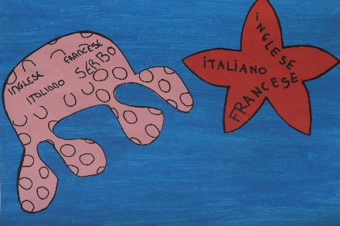
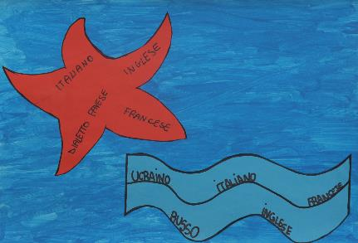
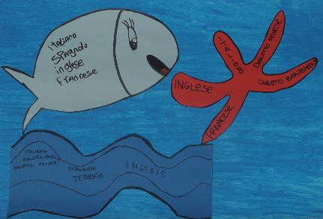
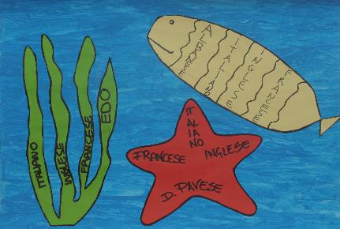
IRIS
Identifying and Reconstructing
Individual
Language Stories

TEACHING MATERIALS

Worksheet 4

Titolo | Un mare di lingue
Lingue | Tutte le lingue
Argomento | Plurilinguismo
Età degli apprendenti | 7-12
Tempo necessario | 1h,30
Obiettivi | Rilevare le lingue del singolo e della classe
Metodi | Disegno, pittura
Materiali | Carta, colori, forbici, colla
Fonti | Cristina Fraccaro, Proposte operative per l’Autobiografia linguistica negli istituti di istruzione secondaria di primo grado, in Parola di sè. Le autobiografie linguistiche tra teoria e didattica, a cura di G. Anfosso, G. Polimeni, E. Salvadori, Milano, FrancoAngeli, 2016 ,pagg. 192-201
Autore | Ilaria Colarieti, Cristina Fraccaro, Maria Frigo
Commenti
Istruzioni per gli insegnanti | - Dipingete dei fogli di azzurro per creare il mare.  - Create un elemento marino di carta (pesce, alga, stella marina..) e coloratelo  - Scrivete su di esso il nome delle lingue che conoscete (parlate, capite, studiate..).  - Incollate le figure sui fogli azzurri  - Unite i fogli azzurri a quelli dei compagni.  - Il mare coì ottenuto si può scomporre e ricomporre in vari modi.

TASK

- Quali lingue conosci (parli, capisci, studi..)?
Scrivi il loro nome sul tuo elemento marino, incollalo sul foglio azzurro e unisci il foglio a quelli dei tuoi compagni.

Esempio

c

